**Documentación – Grupo 10**

**Constructores**: Son métodos que son llamados cuando se instancia un objeto. En este caso se utiliza para inicializar ciertas variables del objeto.

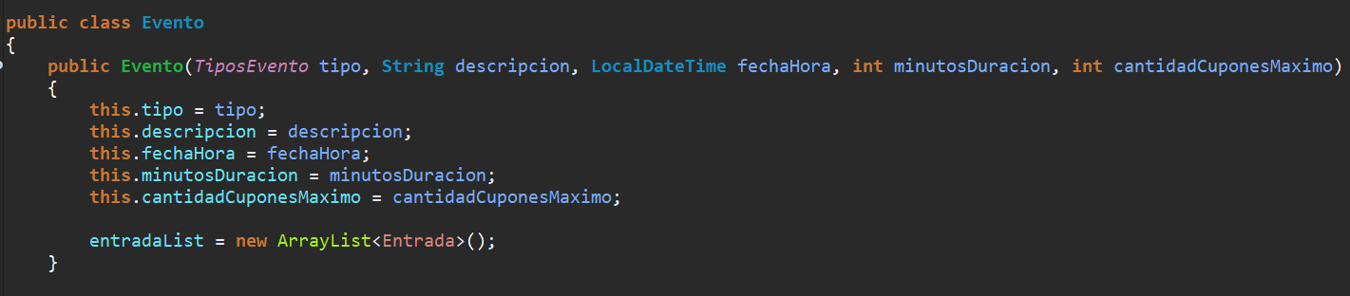

**Constantes**: Son variables que al ser instanciadas no puede ser modificadas.

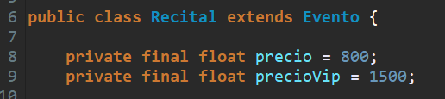

**Encapsulamiento**: Las propiedades de la clase no pueden ser accedidas directamente desde fuera de ella, se deben usar los Getters y Setters para poder acceder.

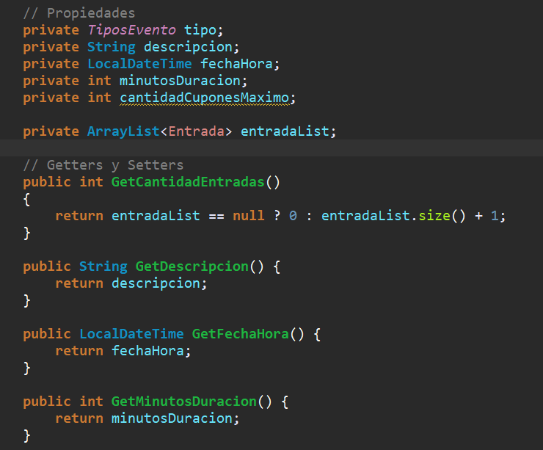

**Método toString()**: Es un método que devuelve la representación del objeto en un string.

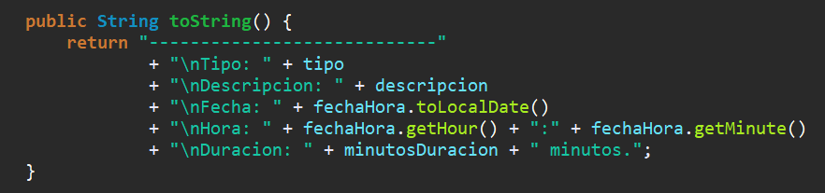

**Variables estáticas**: Son variables que solo hay una instancia de ella por clase, independientemente de la cantidad de objetos que haya de esa clase.

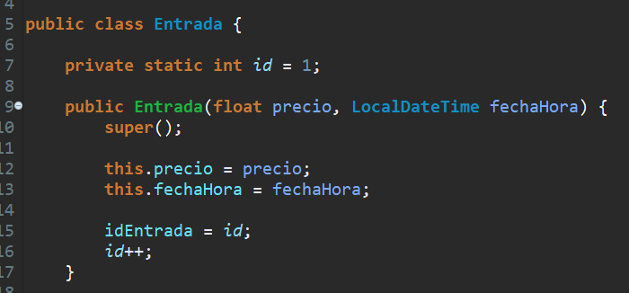

**Herencia**: Una clase (hija) obtiene los métodos y propiedades de otra clase (padre)

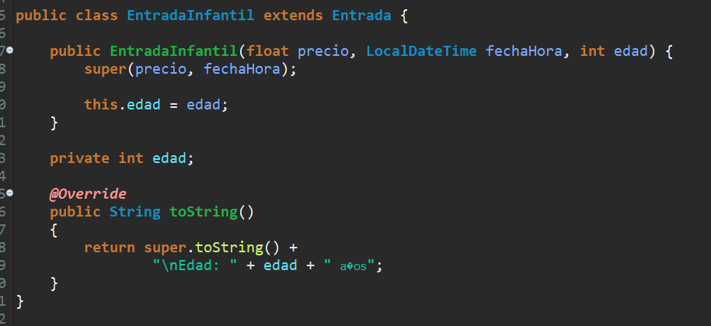

**Polimorfismo:** Un mismo método de distintas clases que heredan del mismo padre, se comporta de diferente manera según desde qué objeto es llamado. En la imagen se ve como el método toString() se comporta diferente si es llamado por EntradaRecital o EntradaInfanitl.

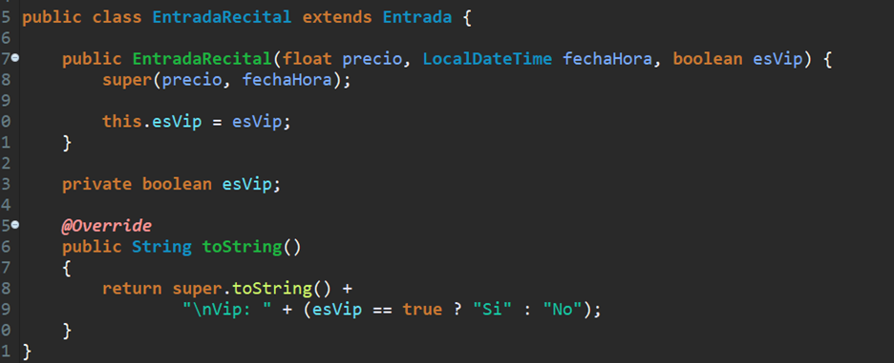

**Clase abstracta**: Es una clase que no se puede instanciar. En este caso también tiene un método abstracto el cual no se implementa en la misma clase abstracta, sino que obliga a las clases que heredan de ella implementarla.

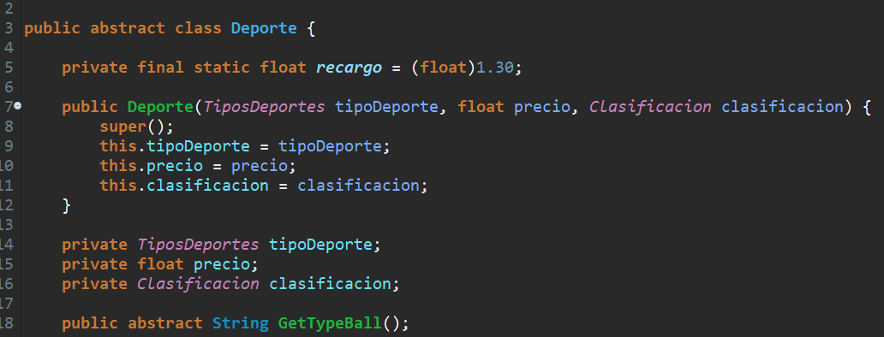

**Interfaz**: No pueden ser usadas para crear objetos. Las clases pueden implementar mas de una interfaz y deben implementar los métodos de la interfaz. Las propiedades deben ser publicas constantes y estáticas.

